КУРСОВА РАБОТА

по Софтуернo Инженерство на тема: Студентски стол – Русе

Студентски стол – Русе

Цели:
Създаване на софтуер за управление на студентски стол.

Задължителни критерии

- Въвеждане на информация в БД за всяко едно от полетата
- Промяна на информация в БД за всяко едно от полетата

Търсене на:

- Списък на студентите
- Меню на стола
- Добавяне на поръчка
- Персонал
- Длъжности

Изтриване на:

- по номер на поръчка
- по номер на служител
- по номер на ястие
- по номер на длъжност

Незадължителни критерии

- Защита на данните
- Идентификация на всеки служител

Употреба на продукта

Продуктът се използва само от служители на стола, студентите нямат достъп до него.

Област на приложението

Търговска/административна област на приложението.

Групи

Служителите на студентски стол – „Русе” са лицата, който използват софтуерния продукт и информацията в БД.
Студентите нямат достъп до системата, за тях се пази информация(егн, име и фамилия, адрес и телефон) в БД, която е достъпна само за служителите работещи с програмата в стола.

Общо представяне на продукта

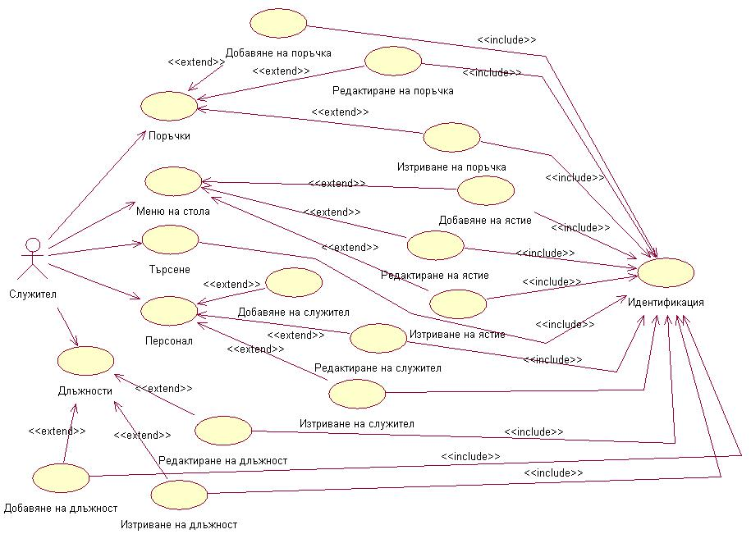

Програмата позволява въвеждане, съхраняване, обработване и премахване на информацията в БД за студентските поръчки, наличните ястия, служителите и длъжностите им.

Функции на продукта

Activity Diagram

Добавяне на поръчка

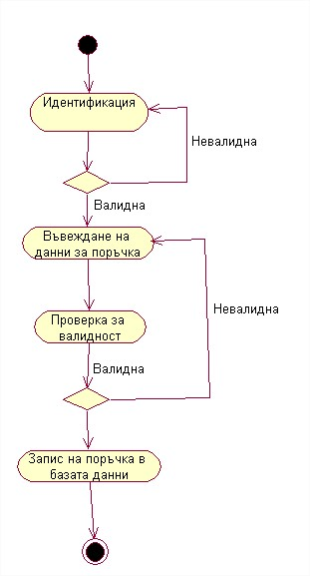

Цел: Въвеждане в базата данни информация (данните) на поръчки на студенти
Категория: Основна.
Предусловие: студентът предоставя факултетния си номер и името на желаното от него ястие на служителя от стола.
Успешни постусловия: запис на информацията за поръчката на ястието в БД , след като е направена проверка дали данните са валидни.
Актьори: Служители.
Първоначални събития: Студентът желае да поръча ястие.
Описание:
- Идентификация на служител.
- Въвеждане на поръчка.
Разширение:
- Промяна на данните.
- Изтриване на данните.
- Търсене на поръчки
Алтернативи:
- Поръчка за друго ястие.

Редактиране на поръчка

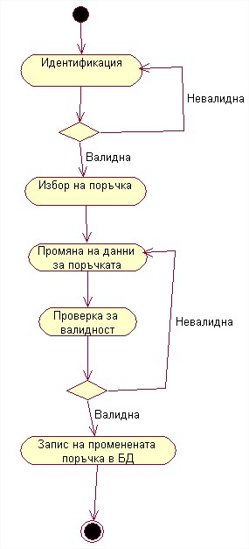

Цел: Променяне на информация за поръчките в базата данни
Категория: Основна.
Предусловие: Избор на поръчка
Успешни постусловия: Промяна на информацията на поръчката за ястието в БД , след като е направена проверка дали данните са валидни.
Актьори: Служители.
Първоначални събития: Служителят желае да промени поръчка.
Описание:
- Идентификация на служител.
- Редактиране на поръчка.
Разширение:
- Изтриване на данните.
- Търсене на поръчки.
Алтернативи:
- Редактиране на поръчка за друго ястие.

Изтриване на поръчка

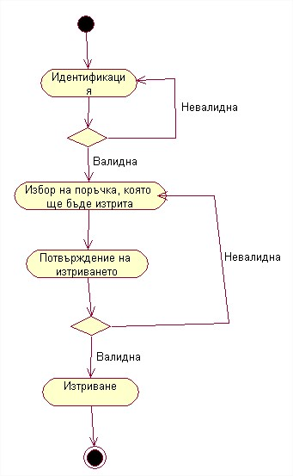

Цел: Изтриване на информация за поръчките в базата данни
Категория: Основна.
Предусловие: Избор на поръчка
Успешни постусловия: Изтриване на информацията на поръчката за ястието в БД , след като е направена проверка за съществуването й.
Актьори: Служители.
Първоначални събития: Служителят желае да изтрие поръчка.
Описание:
- Идентификация на служител.
- Изтриване на поръчка.
Разширение:
- Търсене на поръчки.
Алтернативи:
- Изтриване на поръчка за друго ястие.

Добавяне на длъжност
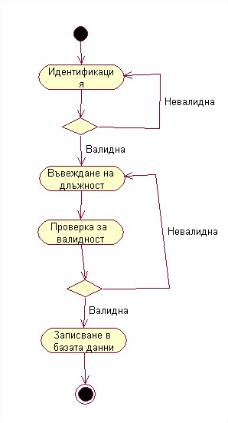
Цел: Добавяне на длъжност в базата данни
Категория: Основна.
Предусловие: Служителят въвежда имената на длъжностите
Успешни постусловия: Добавяне на длъжност в БД , след като е направена проверка дали данните са валидни.
Актьори: Служители.
Първоначални събития: Служителят желае да добави длъжност
Описание:
- Идентификация на служител.
- Добавяне на длъжност.
Разширение:
- Промяна на данните.
- Изтриване на данните.
- Търсене на длъжност
Алтернативи:
- Добавяне на друга длъжност.

Редактиране на длъжност

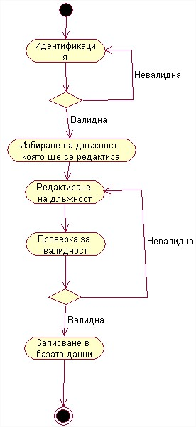

Цел: Променяне на информация за длъжностите в базата данни
Категория: Основна.
Предусловие: Избор на длъжност
Успешни постусловия: Промяна на информацията на длъжност в БД , след като е направена проверка дали данните са валидни.
Актьори: Служители.
Първоначални събития: Служителят желае да промени длъжност.
Описание:
- Идентификация на служител.
- Редактиране на длъжност.
Разширение:
- Изтриване на данните.
- Търсене на длъжност.
Алтернативи:
- Редактиране на друга длъжност.

Изтриване на длъжност
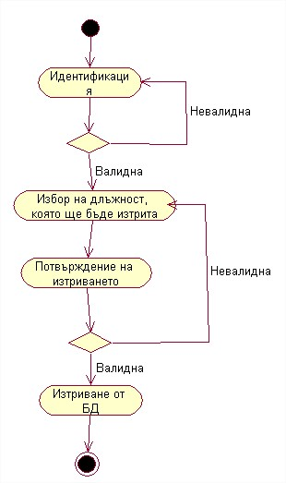

Цел: Изтриване на длъжност в базата данни
Категория: Основна.
Предусловие: Избор на длъжност.
Успешни постусловия: Изтриване на длъжността от БД , след като е направена проверка за съществуването й.
Актьори: Служители.
Първоначални събития: Служителят желае да изтрие длъжност.
Описание:
- Идентификация на служител.
- Изтриване на длъжност.
Разширение:
- Търсене на длъжност.
Алтернативи:
- Изтриване на друга длъжност.

Добавяне на служител
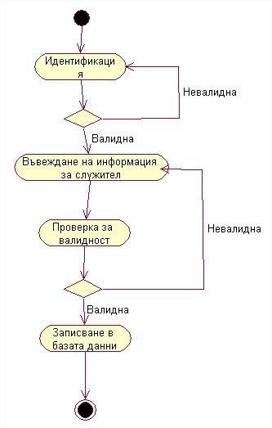

Цел: Въвеждане в базата данни информация (данните) за служители
Категория: Основна.
Предусловие: Служителя предоставя данните си.
Успешни постусловия: запис на информацията за служителя в БД , след като е направена проверка дали данните са валидни.
Актьори: Служители.
Първоначални събития: Добавяне на нов служител.
Описание:
- Идентификация на служител.
- Добавяне на служител.
Разширение:
- Промяна на служител.
- Изтриване на служител.
- Търсене на служители
Алтернативи:
- Добавяне на друг служител.

Редактиране на служител
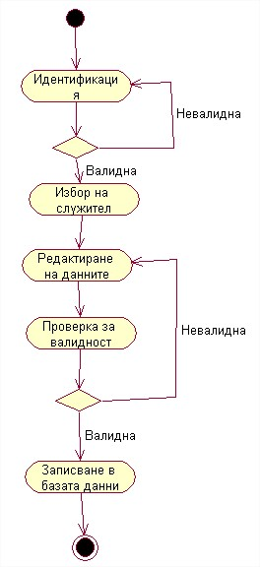
Цел: Променяне на информация за служителите в базата данни
Категория: Основна.
Предусловие: Избор на служител
Успешни постусловия: Промяна на информацията за служителя в БД , след като е направена проверка дали данните са валидни.
Актьори: Служители.
Първоначални събития: Служителят желае да редактира друг служител.
Описание:
- Идентификация на служител.
- Редактиране на служител.
Разширение:
- Изтриване на служител.
- Търсене за служители.
Алтернативи:
- Редактиране на друг служител.

Изтриване на служител
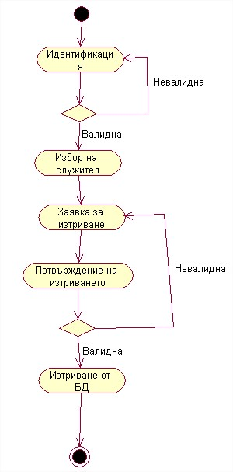
Цел: Изтриване на служители от базата данни.
Категория: Основна.
Предусловие: Избор на служител.
Успешни постусловия: Изтриване на служител от БД , след като е направена проверка за съществуването му.
Актьори: Служители.
Първоначални събития: Служителят желае да изтрие друг служител.
Описание:
- Идентификация на служител.
- Изтриване на служител.
Разширение:
- Търсене на служители.
- Алтернативи:
- Изтриване на други служители.

Добавяне на списък на студентите
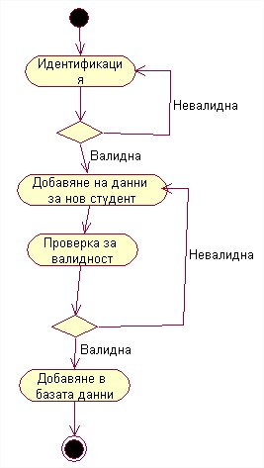
Цел: Въвеждане в базата данни информация за студентите
Категория: Основна.
Предусловие: студентът предоставя данни за себе си.
Успешни постусловия: запис на информацията за студент в БД , след като е направена проверка дали данните са валидни.
Актьори: Служители.
Първоначални събития: Студентът желае да бъде записан в системата на стола.

Описание:
- Идентификация на служител.
- Въвеждане на студент и неговите данни.
Разширение:
- Редактиране на добавените студенти.
- Изтриване на студент.
- Търсене на студент
Алтернативи:
- Добавяне на друг студент.

Промяна на списък на студентите
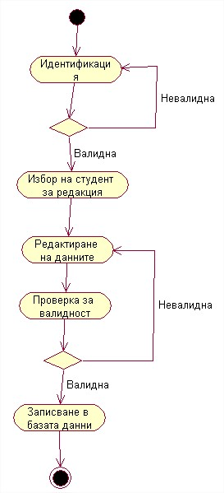
Цел: Променяне на информация на списъка на студентите.
Категория: Основна.
Предусловие: Избор на студент.
Успешни постусловия: Промяна на информацията за студентите в БД , след като е направена проверка дали данните са валидни.
Актьори: Служители.
Първоначални събития: Служителят желае да промени данните на студента.
Описание:
- Идентификация на служител.
- Редактиране на студент.
Разширение:
- Изтриване на данните.
- Търсене на студенти.
Алтернативи:
- Редактиране на друг студент.

Изтриване на студент от списъка
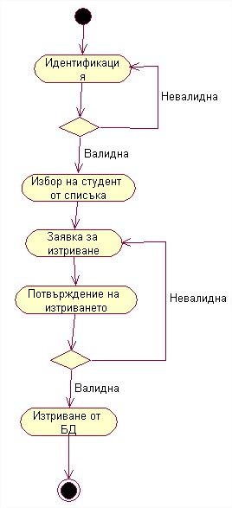
Цел: Изтриване на студент от базата данни
Категория: Основна.
Предусловие: Избор на студент
Успешни постусловия: Изтриване на студент от БД , след като е направена проверка за съществуването му.
Актьори: Служители.
Първоначални събития: Служителят желае да изтрие студент.
Описание:
- Идентификация на служител.
- Изтриване на студент.
Разширение:
- Търсене на студент.
Алтернативи:
- Изтриване на друг студент.

Добавяне на ястие в менюто на стола
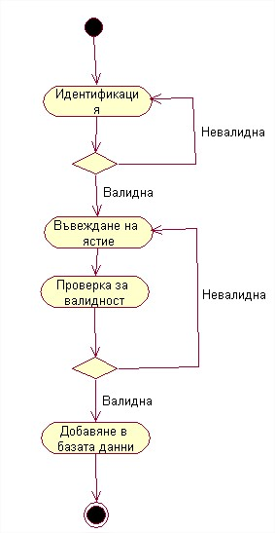
Цел: Въвеждане в базата данни информация (данните) за ястие
Категория: Основна.
Предусловие: Служителят въвежда данни за ястието.
Успешни постусловия: запис на информацията за ястието в БД , след като е направена проверка дали данните са валидни.
Актьори: Служители.
Първоначални събития: Служителят желае да добави ястие.
Описание:
- Идентификация на служител.
- Въвеждане на данни за ястие.
Разширение:
- Промяна на данните за ястие.
- Изтриване на данните.
- Търсене на ястие.
Алтернативи:
- Въвеждане на друго ястие.

Промяна на ястие от менюто
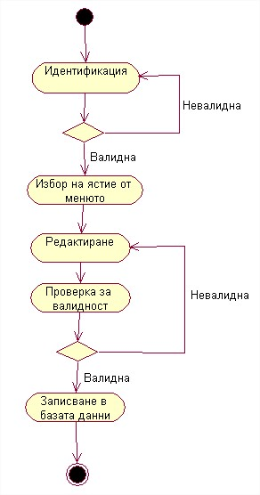
Цел: Променяне на информация за ястие от менюто в базата данни
Категория: Основна.
Предусловие: Избор на ястие от менюто, което ще бъде променяно.
Успешни постусловия: Промяна на информацията за дадено ястие от менюто в БД , след като е направена проверка дали данните са валидни.
Актьори: Служители.
Първоначални събития: Служителят желае да промени ястие от менюто.
Описание:
- Идентификация на служител.
- Редактиране на ястие.

Разширение:
- Изтриване на данните.
- Търсене на ястие от менюто.
Алтернативи:
- Редактиране на друго ястие от менюто.

Изтриване на ястие от менюто
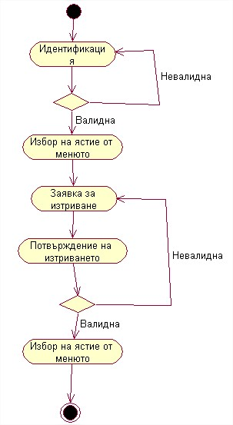
Цел: Изтриване на ястие от менюто от базата данни
Категория: Основна.
Предусловие: Избор на ястие от менюто.
Успешни постусловия: Изтриване на ястие от менюто от БД , след като е направена проверка за съществуването му.
Актьори: Служители.
Първоначални събития: Служителят желае да изтрие дадено ястие от менюто.
Описание:
- Идентификация на служител.
- Изтриване на ястие.
Разширение:
- Търсене на ястие от менюто.
Алтернативи:
- Изтриване на друго ястие от менюто.

Sequence diagram

Търсене на студент
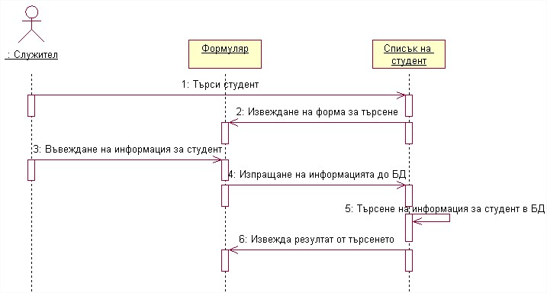

Търсене на ястие от менюто на стола:
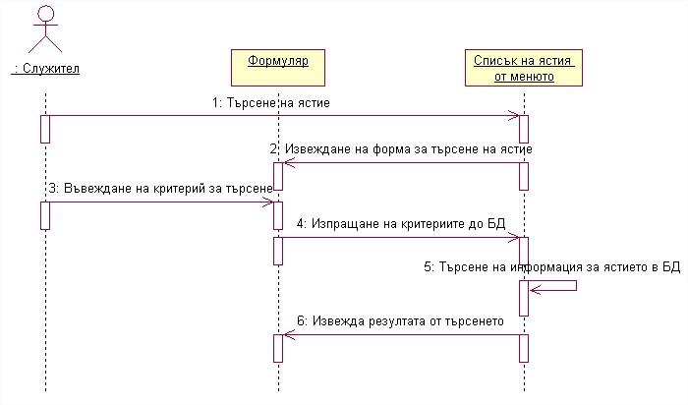

Търсене на поръчка
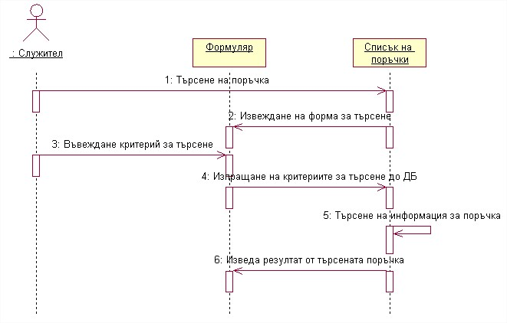

Търсене на служител
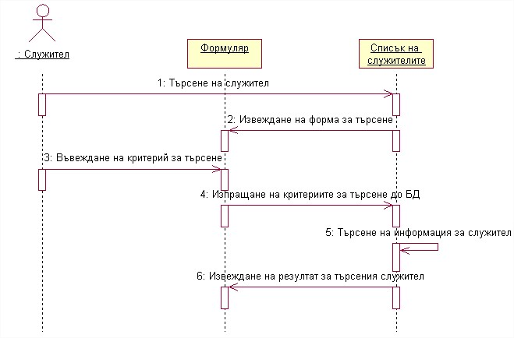

Търсене на длъжност
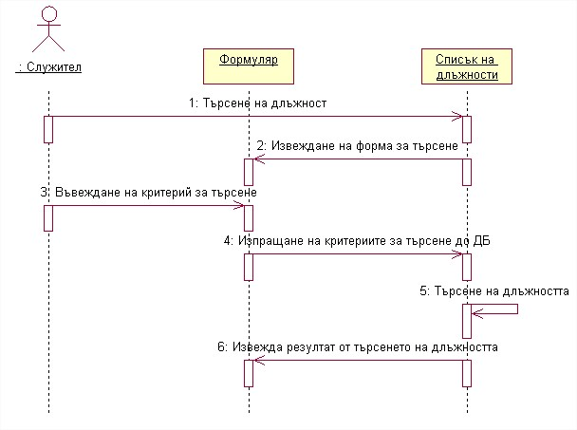

Данни

Базата данни се състои от 5 таблици с връзки между тях чрез външни ключове.
Таблица DLUJNOSTI има връзка пo DLUJNOST_ID със SLUJITELI. QSTIA има връзка с ORDERS по QSTIA_ID. ORDERS има връзка с STUDENTI с STUDENT_ID.

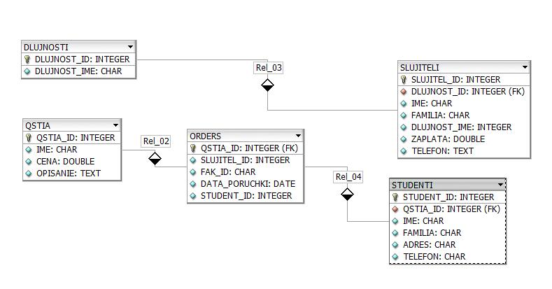
Цел: Служителя въвежда данни за студентите, другите служители, длъжностите и ястията, които могат да бъдат съхранени, променяни и премахвани от БД с цел използване многократно за в бъдеще.

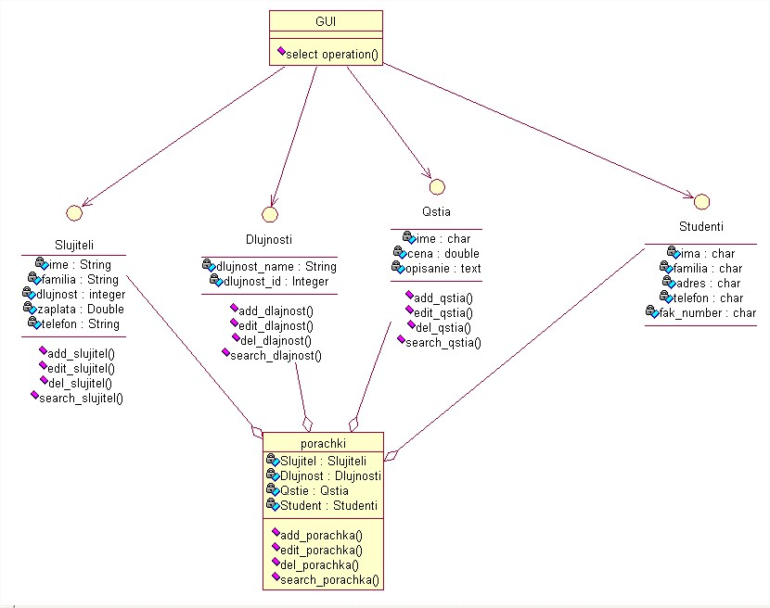

Описание на клас диаграмата

Клас Studenti: Има за цел да въвежда, редактира и изтрива следната информация за студентите ( име, фамилия, адрес, телефон и факултетен номер ).

Клас Slujiteli: Чрез него се въвежда следната информация за служителите ( име, фамилия, длъжност, заплата и телефон )

Клас Dlujnosti: Благодарение на него служителите въвеждат имената на длъжностите на персонала, редактират и изтриват.

Клас Qstia: Чрез него служителите въвеждат, редактират и изтриват наличните ястия в менюто.

Клас Porachki: Неговата цел е въвеждане, редактиране и изтриване направените от студенти поръчки.

Клас GUI: Този клас отговаря за графичния процесор.

Производителност
Критерии за качество

Качество на продукт | много добро | добро | нормално | Не е важно
Функционалност
удобство | X
прецизност |  | X
Възможност за интеграция |  |  |  | X
Съгласуваност |  |  |  | X
Сигурност |  |  |  | X
Надеждност

Допустими грешки |  | X
Възстановимост |  |  |  | X
Използваемост

Разбираемост |  | X
Разучаемост | X
Оперируемост |  |  | X
Ефективност

Поведение към време |  |  | X
Поведение към ресурси |  |  |  | X
Възможност за поддръжка

Възможност за анализ |  |  | X
Възможност за промяна | X
Стабилност | X
Възможност за тестване | X
Преносимост |  | X

Потребителски интерфейс
Стандартен интерфейс на Java бази данни на SQL

Нефункционални изисквания
Многоезичност и лесна модификация на архитектурата и шаблоните на продукта.

Техническа среда на продукта
Продуктът използва технологията клиент-сървър.
Софтуер
- Сървърна операционна система: Windows XP/Windows 7
- Операционна система на клиент: Windows XP/Windows 7
Хардуер
- Сървър: PC
- Хардуер: PC
Структура на частите на проекта
Проектът има една версия и тя включва всички необходими функционалности.

